2022年

质量诚信报告

建德市旋具有限公司
二零二二年十二月

目录
郑重声明 3
企业简介 4
第一章 公司理念 5
  - 企业愿景 5
  - 企业使命 5
  - 企业核心价值观 5
  - 质量诚信方针 5
第二章 企业质量管理 5
  - 质量管理机构 5
  - 质量管理体系 6
第三章 质量诚信管理 7
  - 质量诚信管理 7
  - 质量文化建设 8
  - 营造诚信守法环境 8
第四章 质量控制基础 9
  - 标准规范 9
  - 计量水平 9
  - 认证认可 9
  - 检验检测水平 10
第五章 产品质量责任 11
  - 质量承诺 11
  - 售后责任 11
第六章 质量风险管理 12
  - 质量投诉 12
  - 质量风险监测 12
结语 14

郑重声明

本公司出具的质量诚信报告，是依据国家有关质量法律法规及相关行业标准进行编写。报告中关于企业质量诚信内容、管理情况等是公司现状的真实反映。本公司对报告内容的真实性及相关论证的科学性负责。

建德市旋具有限公司

组织范围：建德市旋具有限公司报告时间：2022 年 12 月
发布周期：一年
报告获取方式：建德市旋具有限公司官方网站

企业简介

建德市旋具有限公司创建于 1993 年，是一家专业生产螺钉旋具及组套工具等五金工具的企业。本公司拥有雄厚的技术力量、齐全的检测设备和高素质的管理队伍，是 ISO9001 国际质量管理体系认证企业，连续被评为信用“AA”级企业、
“重合同、守信用”企业、“纳税 A 级”企业。
产品通过 TüV/GS、GS、CE、VPA/GS、BSCI、VDE 等权威认证，远销欧美、亚洲、非洲 40 多个国家和地区，销往欧盟市场的中高档产品均通过 PAHS 测试及
RoHS 测试，在欧美市场有良好的信誉。
几年来，公司通过全体员工的努力，现已拥有厂房、综合楼 10000m2，占地面积 20000 平方米，员工 120 余人，年销售额达 950 万美元。 公司始终坚持以高质量的产品和优质的服务为广大顾客服务，以求不断的稳步发展！

第一章 公司理念

企业愿景
精细而专注，创一流品牌。

企业使命
智造工具，为客户解决问题而奋斗。

企业核心价值观
诚信共赢， 品质创新

质量诚信方针
诚信为本，品质为先。

第二章 企业质量管理

质量管理机构
公司以产品（执行）标准、合同要求和用户满意为依据，严格执行产品质量追究和质量管理考核制度，严格按照和实施企业质量标准管理，确保出厂产品的全部合格。
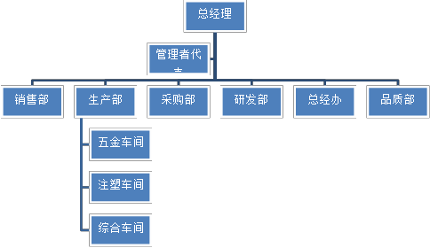
公司按照管理体系和企业运行的要求，结合公司实际情况设置了各职能部门， 其职能部门分别为总经办、品质部、业务部、生产部等，规定了各职能部门的职 责权限和相互关系，分配了各自的质量职能。各部门各司其职、相互沟通配合， 实现流畅、高效的运作。公司组织架构如下图所示：

图 1：组织机构示意图
总经理负责组织制定质量、环境、职业健康安全方针，批准质量、环境、职业健康安全等年度目标，承担起相应的管理、监督等责任。
总经理任命管理体系负责人，由管理体系负责人负责对各管理体系所需过程

的建立、实施、保持、监督和持续改进，并不定期向总经理反馈各体系的实际运行状态或改进建议（意见）。
品质部是具体负责产品质量的专职管理与监督部门，在总经理和管理体系负责人的领导下独立行使职权。品质部配备高素质、专业化的人员队伍，包括质量工程师、质量检验员和实验室检测人员，承担：
    - 采购品（含原辅材料、外协件和外购件）的进货（入库）检验、验收；
    - 产品的制造过程质量控制；
    - 质量监督、质量检验、质量数据的统计分析、质量改进；
    - 质量教育培训、建设企业质量文化等。
公司其他部门是均是质量活动的具体执行与配合者，在其各业务环节中严格按照体系文件的要求展开工作，把质量意识贯穿于整个过程之中。同时，针对体系的运行状态，有义务向管理体系负责人反馈改进意见或建议。

质量管理体系

    - 体系描述
按照 ISO9001 标准的要求，公司建立了相应的质量管理体系并形成文件，加以实施和持续改进其有效性。并做到下述要求：
      - 确定质量管理体系所需要的过程及其在整个组织中的应用，并根据这些过程对产品品质的影响大小及复杂程度进行相应的控制；
      - 确定过程之间的内在联系、顺序和相互作用；
      - 确定所需的准则和方法，以确保这些过程的运行和控制有效；
      - 确保可以获得必要的资源和信息，以支持对这些过程的运行和监视；
      - 监视、测量（适用时）和分析这些过程，以了解过程运行的趋势及实现策划结果的程度，并根据分析对过程采取必要的措施，以实现持续的改进；
      - 本公司确保对任何影响产品符合要求的外包过程加以识别，并实施控制。本公司涉及外包过程:电镀、热处理，具体控制按《采购控制程序》执行。
    - 质量目标
公司的最高管理层确定了在组织的相关职能和各层次上的质量目标，并包含在经营计划中。质量目标包括满足产品要求所需的内容，并且落实用户期望。质量目标是可达成、可测量的，且与质量方针保持一致，并且在每年年度计划时确定出实际目标值。目前公司质量目标项目为：
1、成品一次交验合格率 98%；
2、顾客满意率为 90％；
3、顾客投诉及时处理率为 100％。
项目在每年年度计划时定出实际目标值。

    - 体系认证
公司导入 ISO9001 质量管理体系，按照体系要求建立了质量手册、程序文件、作业指导书、检验标准，并获得 ISO9001 认证证书，规范了各过程的控制管理， 提升各部门的管理水平。

第三章 质量诚信管理

质量诚信管理

    - 完善质量管理体系
公司一直坚持以用户关注为焦点，持续改进质量管理工作，不断完善质量管理体系的有效运行状态。
质量管理体系在企业内部的有效运行，组成公司的核心管理机制，促进公司的快速发展和对顾客的承诺。为了进一步提高质量管理体系运行质量，促进了产品质量和工作质量的持续提高，公司还导入卓越绩效管理模式和质量诚信管理理念，使公司员工和工作过程更加规范化和实效化，以适应公司的快速发展和市场变化的需要。
    - 重视过程管理
为满足用户及其它相关方要求、实现公司战略目标，公司从设计开发、采购、生产和服务等管理过程，融入质量诚信管理要求，持续改进和完善产品生产全过程的管理措施，确保生产的全过程管理能够满足质量承诺要求的产品或服务。公司对产品实现所要求的过程及子过程的顺序和相互关系进行策划：
      - 按《合同评审控制程序》要求，与用户进行充分沟通，对用户沟通的信息收集、整理、分析、改进、评价、汇总，确定用户明示的要求并识别潜在的要求；
      - 按《设计和开发控制程序》对设计开发过程进行有效控制，以确保后续的产品和服务的提供得到有效控制；
      - 按《采购控制程序》、对外部供方的管理要求进行管理，并对其施加影响， 确保外部提供的过程、产品和服务不会对公司稳定地向用户交付合格产品和服务的能力产生不利影响；
      - 按《生产过程控制程序》等相关文件中的要求，确保产品和服务合格， 对生产和服务过程进行控制。
公司还采取定岗定责、首检、过程检查、自动化检测技术、质量考核、责任追究、质量追溯、数据统计分析等一系列行之有效的方法，做到关键工序重点控制、普通工序规范操作。通过对生产过程的全面控制和对关键节点的有效监督，

提高了工作质量，保证了产品质量。
    - 建立监督机制，有效执行质量管理考核制度
对来料验收入库、各车间、各工序执行情况进行每天首检、自检、巡检，汇总形成统计报表，与目标进行相比，考核来料验收入库、各车间、各工序达标情况。
对供应商及各有关部门进行质量监督检查，检查结果列入供应商及部门年度绩效考核。
    - 鼓励全员参与，实现质量改善
公司重视质量文化建设,在强调领导作用的前提下，引导并要求公司全员参与质量管理，通过不断深入开展精益生产、合理化建议、日常流程改善等措施， 使广大员工充分参与到质量改善的每一个环节，不断提升产品质量和质量意识。
    - 强化指标的过程监控
公司在遵循质量方针要求的前提下，依据目标管理（SMART）原则，每年年 底组织各职能部门对下一年度的质量目标进行策划，制定具体的实施与管理方案， 并由各职能部门按照相关性对总目标进行分解。各部门再对分目标进行逐层分解 落实，由专人对相关过程数据加以统计，汇总成月度报表向各级管理者报告，同 时针对偏离项进行持续改进确保公司总目标的实现。

质量文化建设
公司通过内培外引，不断强化质量队伍建设，开展班组长、检验人员、关键工序员工技能培训、质量激励、质量研讨会、合理化建议征集等等一系列形式多样、内容丰富的群众性质量管理活动，激励公司全员积极参与质量活动，奠定诚信经营的质量文化基础。
公司采取培训、宣传和会议等方式向公司员工传达满足用户要求及相关法律法规要求的重要性，鼓励积极参与质量管理的活动，增强竞争意识和责任感，牢牢树立爱岗敬业精神，以达到满足用户的要求。
在产品的设计开发、采购、生产、检验、售后服务等实施环节中，严把质量关，以用户为关注焦点，已成为员工的自觉意识。
在体系运行过程中，公司运用多种工具和方法，不断提升各部门的绩效，并采用标杆对比和学习的方式，不断修正个人工作思路和方式，确保实现公司整体目标的实现。

营造诚信守法环境
公司通过学习《公司法》、《劳动法》、《产品质量法》、《环境保护法》、《安全

生产法》、《合同法》、《标准化法》、《计量法》等法律法规及行业标准要求，制定内部相关产品标准、技术标准、工作标准和管理标准，使产品以及相关售后服务、企业经营过程等符合国家法律法规和国家、行业标准的要求，从产品技术、售后服务和劳动保护等方面践行公司的社会责任。
公司严格遵守国家各项法律法规，建立了《法律法规和其他要求控制程序》， 并有效运用《合规性评价程序》，将“守法”、“诚信”融入公司生产经营各维度， 在运营的各个层面上保证各级领导和员工的行为符合职业操守和商业道德。
公司在与用户、供方、员工等合作伙伴签订的合同中，应将廉政建设、环境保护、职安协议作为合同的主要组成部分。
公司保质保量、按期为用户提供所订购的产品，绝不拖欠供应商货款，绝不拖欠员工工资，用交货及时率、付款周期、员工满意度等指标进行监视考核。 有效运行 ISO9001 质量体系、ISO14001 环境体系、ISO45001 职业健康安全
体系，持续关注员工职业健康与安全、节能降耗以及“三废”排放。

第四章 质量控制基础

标准规范
公司严格按照 QB/T 2564.4、QB/T 2564.5 及客户特殊要求进行产品的制造并提供服务，浙江制造产品按照 T/ZZB 2320-2021《一字槽和十字槽螺钉旋具》及客户特殊要求进行产品的生产并提供服务。
公司严格按照 ISO9001 标准的要求，结合公司的实际运营情况，建立了完善的质量管理体系，编制了适宜的文件，使质量管理体系得到有效运行，以保障与管理活动、资源提供、产品实现和测量有关的过程都得到了有效策划和实施。

计量水平
公司严格按照《测量管理体系—测量过程和测量设备的要求》标准的要求， 开展测量体系的管理工作，推进测量管理体系有效运行和持续改进。
公司严格执行计量器具和测量过程管理，对关键测量设备进行期间核查，对测量过程进行监视，测量设备按要求定期进行检定/校准，确保测量设备及测量过程处于受控状态，公司测量设备计量确认率、强制检定测量设备送检率、关键测量过程受控率均达到 100%。

认证认可
公司按照 ISO9001:2016、GB/T24001-2016、GB/T45001-2020 等标准建立的
质量管理体系、环境管理体系和职业健康安全管理体系,ISO9001、ISO14001 通过第三方（外方）审查机构的审核，获得相应的认证证书。

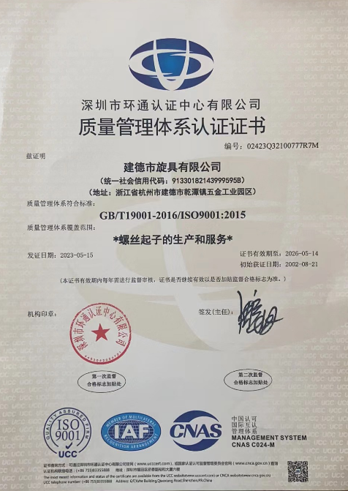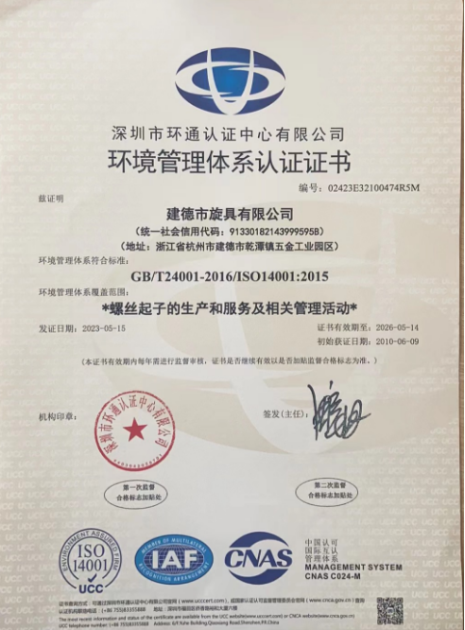

检验检测水平

图 2：体系认证证书

公司建立检测实验室，配备扭力试验机等检测设备，具备原材料进货、半成品过程、成品出厂方面的完整的检验测量能力，对从来料到成品进行全过程、全面地质量检测。
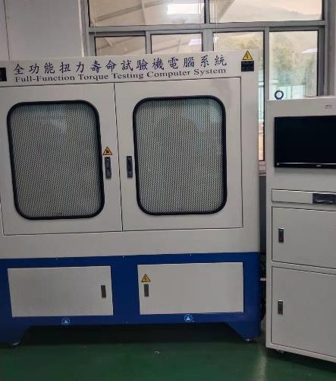  扭力试验机 | 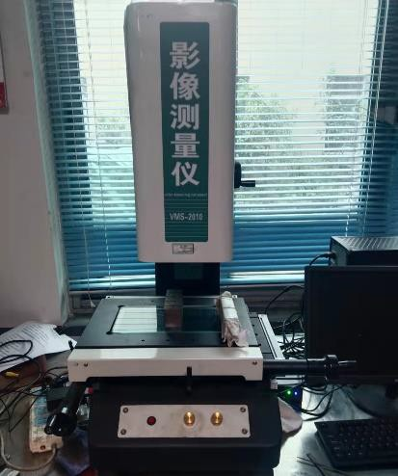  影像投影仪

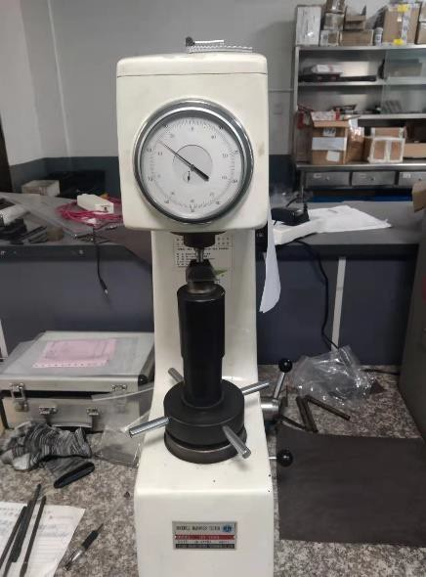
洛氏硬度计

图 3 关键测量设备

第五章 产品质量责任

质量承诺
    - 本公司严格遵守《中华人民共和国产品质量法》等相关法律、法规，依法经营。
    - 本公司依法进行管理和生产，落实质量安全主体责任。建立健全各项管理制度，完善各项记录、台账。
    - 本公司保持资质的有效性，并在有效期内。
    - 本公司周围环境、生产现场符合国家相关标准规定的要求。
    - 本公司严格执行原辅材料和零部件进货检验制度，所用的原辅材料、零部件及包装材料符合相应的国家标准、行业标准及有关特殊规定。
    - 保证不生产加工假冒伪劣产品，不合格的产品保证不出厂。
    - 自发货之日起，在正常的运输、贮存、使用条件下，产品在 18 月内出现质量问题，制造单位应免费更换。
    - 客户有诉求时，应在 24 小时内做出响应。

售后责任

公司郑重承诺，如果公司产品出现质量问题，在经过公司与有关部门共同调查以后证实确实是公司责任时，公司将严格按《产品质量法》等相应的法律法规

执行，并向用户致以诚挚的歉意。
公司制订了《顾客满意度测量程序》等工作流程，建立完善的快速处理机制， 确保用户抱怨和投诉及时有效地得到解决，积累和分析用户抱怨和投诉，用于公司产品和服务质量的持续改进。
公司设立售后服务组，每天提供咨询服务，品质部在收到客户投诉反馈后 4
小时内做出回应，24 小时内为用户提供合理范围内的服务和解决方案。

第六章 质量风险管理

质量投诉
公司建立了顾客信息查询、反馈和投诉的沟通渠道，明确顾客“对接”方式的要求，并确定相关人员制定方法和措施，确保顾客满意并超出“期望”。公司制订了《顾客满意度测量程序》，明确产品质量、客户服务、营销管理等各方面投诉的处理过程及公司领导对投诉的督办处理过程。由品质部门组织对“顾客的各类投诉”信息进行调查、分析、处理，及时向顾客反馈信息。同时召集相关人员落实改进方案和具体措施，明确责任部门和责任人。
售后服务组负责客户投诉建议接收工作，填写《用户信息反馈单》将问题反馈给品质部，品质部组织生产部等相关部门对客户投诉内容进行追溯，查明投诉产品的型号、批号、生产日期，找出产品出货前相关品质检验记录，分析问题产生原因，找出解决问题的方案和预防措施，确定责任部门和人员，并落实执行此项工作。
品质部每月根据客户投诉具体情况进行分析，形成客户投诉分析报告。如果经过判定此类客户投诉属于易发生的投诉，则应该编写制定改进措施，进行通报， 以防止类似的投诉再次发生。同时为了减少客户投诉和抱怨，公司对服务人员不定期进行专业知识培训，加强服务人员的服务意识和专业素养，提高服务质量， 帮助他们高效解决顾客投诉和抱怨问题，提高顾客的满意度。

质量风险监测

    - 质量控制点的管控
公司对产品质量关键过程存在的风险进行重点控制并采取措施和方法，实行全过程质量管理，将质量风险控制在工序之前，确保不合格品不出厂。通过对质量关键控制点的人员、设备、物料、环境、测试、作业指导等进行有效的策划使得产品质量关键控制点处于有效的可控范围之内。
    - 建立有效的质量管控机制
在设计开发阶段，考虑失效所带来的潜在后果，采用先进的试样手段，对样

品进行新品成品评价试验和验证；在产品生产阶段，生产关键过程采用自动化设 备加工、在线自动检测技术，公司制定各工序作业指导书，原（辅）材料、外购 外协件、在制品和成品检验标准，实施标准化作业；对相关的生产过程、工艺纪 律执行情况进行监督检查，并对关键控制点发现的问题及时进行整改并持续改进。
    - 应急管理
公司制定了《不合品控制程序》、《纠正/预防措施控制程序》，对生产制造过程中出现不合格品、原辅材料质量事故、过程质量事故、市场投诉质量事故等情况的处理流程和要求进行了明确规定，确保异常信息传递及时、准确、快捷，及时对事故进行认真分析，找出原因，积极采取补救及纠正措施，并进行责任追究和处理，杜绝事故再次发生。
同时公司制定了《火灾、爆炸事故专项应急预案》、《机械伤害事故专项应急 处理预案》、《触电事故专项应急处理预案》、《自然灾害事故专项应急处理预案》等专项应急预案，编制了《应急准备与响应管理程序》，每年进行应急演练，在 演练前对相关人员进行的演练知识的培训，提高公司员工对突发事故的应急能力。

结语
质量是企业的生命，信用是经营的基准，公司坚持高标准履行质量主体责任， 认真践行企业的核心价值观，使公司保持卓越经营和可持续发展。
公司坚持全面质量管理，利用过程管理手段，稳步落实质量管理工作，使产品质量水平得到显著提高。
公司持续改进质量管理体系，提高员工质量意识，深化质量控制手段，落实解决每个环节中存在的质量问题，持续提高产品质量水平、用户满意率，推动企业品牌建设。
本公司承诺生产的产品符合法规、国家标准、行业标准和合同要求，并不断地满足用户需求，实现高品质的发展。

